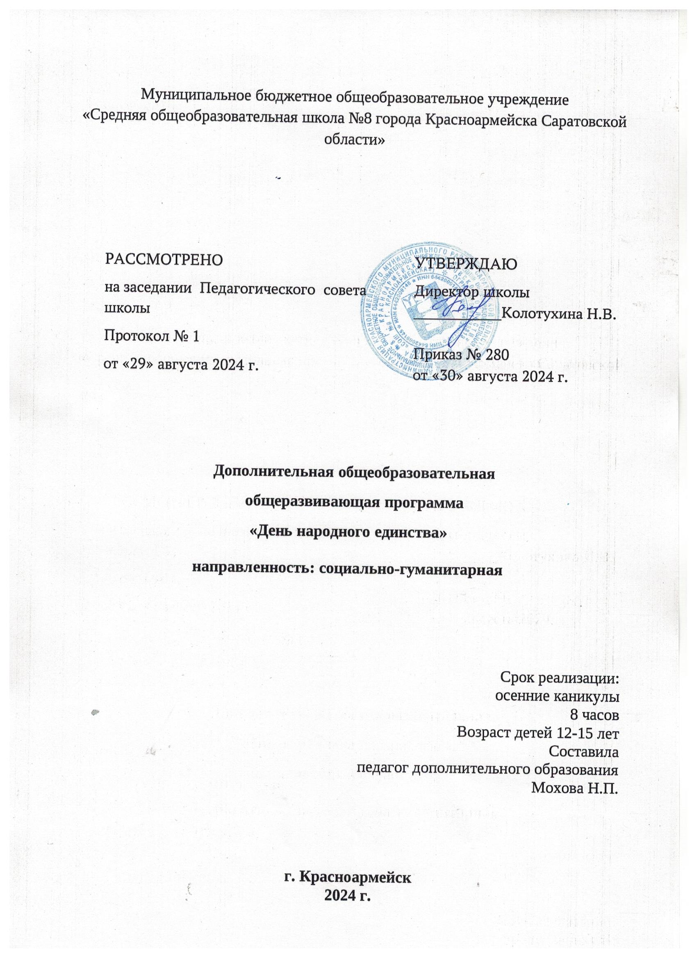
Раздел 1. Комплекс основных характеристик
дополнительной общеобразовательной общеразвивающей программы
1.1 Пояснительная записка
Дополнительная общеобразовательная общеразвивающая программа «День народного единства» (далее Программа) разработана с учетом следующих документов:
- Федерального Закона Российской Федерации от 29 декабря 2012 года №273 – «Об образовании в Российской Федерации» с изменениями и дополнениями от 29.12.2022 г.;
- Порядком организации и осуществления образовательной деятельности по дополнительным общеобразовательным программам (утв. Приказом Министерства просвещения Российской Федерации 17 июля 2022 № 629).
- Санитарных правил 2.4. 3648-20 «Санитарно-эпидемиологические требования к организациям воспитания и обучения, отдыха и оздоровления детей и молодежи» (утв. Постановлением Главного государственного санитарного врача Российской Федерации от 28.09.2020 г. № 28)
- Приказ Министерства образования Саратовской области от 21 мая 2019 года N 1077 «Об утверждении Правил персонифицированного финансирования дополнительного образования в Саратовской области» (с изменениями на 29 июля 2021 года)
- Уставом МБОУ «СОШ №8 г.Красноармейска».
Программа «День народного единства» социально-гуманитарной направленности
Актуальность программы определяется государственным и региональным заказом на сохранение и восстановление исторической преемственности поколений, на популяризацию традиционной и современной культуры народов, проживающих на территории Российской Федерации, в том числе в Саратовской области и Красноармейском муниципальном районе.
Молодое поколение на сегодняшний день имеет слабое представление о нравственной культуре, традициях и героических примерах из исторического прошлого нашей Родины. Богатое духовное наследие российских народов практически остается невостребованным. Так как национальная доктрина образования признает роль дополнительного образования сферой не только формирования и реализации творческих способностей, но и воспитания высоких нравственных принципов, то для гармоничного развития современной личности педагогически целесообразно приобщение учащихся в рамках проектной деятельности к сокровищам духовной и национальной культуры народов России, традициям проведения государственных праздников.
Отличительные особенности программы:
- краткосрочность;
- реализация в дни осенних каникул для организации творческого и познавательного досуга учащихся;
- представляет собой творческий проект, посвященный государственному празднику - Дню народного единства;
- возможность использования «Культурного дневника школьника Саратовской области» (9 раздел: «Памятные даты», который нацелен на привитие умений отслеживания событий календаря культурных, исторических и пр. событий);
- привязка окончания программы к определенной дате – 4 ноября (Государственный праздник День народного единства).
Адресат программы: дети в возрасте 12 - 15 лет
Возрастные особенности адресата: Подростковый возраст от 12-ти до 15-ти лет - один из наиболее сложных периодов развития человека. В этом возрасте происходит формирование личности, изменения в сфере сознания и в системе взаимоотношений, выбор общественно-значимых видов деятельности. Присутствует стремление к самоутверждению, к определению дальнейшей стратегии жизни, возникает потребность в самоопределении. Ключевое значение приобретает стремление к независимости.
Основным мотивом общественно полезной деятельности является личная ответственность и самодостаточность. Чаще всего выбор определенного вида деятельности продиктован не столько склонностью к какому-либо предмету, сколько практической выгодой.
Формируется своеобразная форма учебной деятельности. Она определяется такими элементами, как самостоятельность, анализ различных ситуаций, личностное и профессиональное самоопределение, умение планировать свою дальнейшую жизнь, а также искать и находить средства для ее реализации. Усиливаются сознательные мотивы поведения.
Важное значение имеет статус личности в коллективе, характер общения и отношений между сверстниками. Основным противоречием подросткового периода является настойчивое желание получить признание своей личности взрослыми при отсутствии действительной возможности утвердиться среди них.
Особое значение для развивающейся личности подростка имеет реализация собственных авторских замыслов, важность заявления и защиты своей позиции. Полноценное развитие напрямую зависит от полного действия – встречи замысла и результата, т.е. того, что лежит в основе проектной деятельности.
С учётом вышеперечисленных возрастных особенностей адресата в содержание данной программы введен проект. Фактически создаётся ситуация, когда появляется возможность самостоятельного выбора темы, группового обучения в ходе выполнения определенного дела, активного конструирования знания. В процессе работы над проектом, постигаются реальные процессы, используются доступные приемы и методы проектирования (исследования), выявляются особенности и характеристики анализируемых объектов, оцениваются социально- экономические ограничения и ресурсные возможности, проявляются умения работать в команде.
Форма обучения: очная
Количество обучающихся в группе: 12-15 человек.
Принцип набора в группу: свободный.
Период реализации программы: осенние каникулы
Срок реализации: 4 дня
Объем программы: 8 часов
Режим работы: 4 раза за период реализации программы по 2 часа в день с обязательным перерывом в 10 минут

1.2 Цель и задачи программы

Цель: формирование социального опыта учащихся в процессе реализации краткосрочного проекта по теме «День народного единства».

Задачи:
обучающие:
- познакомить с историей и традициями государственного праздника - Дня народного единства;
- расширить опыт проектной деятельности.

развивающие:
- содействовать социализации учащихся;
- развивать коммуникативные навыки, в том числе навыки работы в команде.

воспитательные:
- формировать интерес к истории и культурным традициям государственных праздников

1.3.Планируемые результаты

Предметные: По окончании обучения учащиеся будут знать историю и традиции государственного праздника - Дня народного единства; расширят навыки продуктивной работы в рамках проектной деятельности.
Метапредметные: Учащиеся получат опыт эффективной коммуникации в рамках социального взаимодействия, разовьют навыки работы в команде;
Личностные: У учащихся формируется интерес к изучению истории и культурных традиций проведения государственных праздников.

1.4.Содержание программы
Учебный план

№ п/п | Наименование тем | Количество часов |  |  | Вид контроля/ форма контроля
№ п/п | Наименование тем | всего | теория | практика | Вид контроля/ форма контроля
1. | Введение в программу | 2 | 1 | 1 | входной контроль/ викторина
2 | Проект «Единство в нас» | 6 | 2 | 4 | Текущий контроль/самостоятельная работа/итоговый контроль/защита проекта
 | Итого | 8 | 3 | 5

1.5.Содержание учебного плана

- Введение в программу
Теория: Информация о программе. День народного единства – государственный праздник, день воинской славы России. Освобождение Москвы от польских захватчиков в 1612 году. Федеральный закон от 13 марта 1995 года № 32-ФЗ «О днях воинской славы и памятных датах России». Указ Президента РФ № 200-ФЗ от 29 декабря 2004 года. Традиции празднования Дня народного единства. Общественная патриотическая акция
«Алтарь Отечества».
Практика: Викторина «Россия – страна единства и согласия». Рефлексия

Проект «Единство в нас»
Теория: Культурный дневник школьника Саратовской области. Введение в проектную деятельность. Идея проекта. Проблематизация. Выбор темы. Целеполагание.
Практика: Планирование. Игра на командообразование. Работа с источниками информации. Работа с «Культурным дневником школьника Саратовской области». Разработка проекта. Разработка презентации проекта. Защита проекта. Экскурсия в музей.

1.6.Виды и формы контроля планируемых результатов программы и их периодичность
Предметные результаты:
Входной контроль проводится в начале обучения, оценка знаний учащихся осуществляется в ходе проведения викторины.
Текущий контроль проводится в течение реализации программы, аттестация учащихся осуществляется в ходе самостоятельной работы в рамках проектной деятельности.
Итоговый контроль проводится на последнем занятии, оценивание осуществляется по итогам защиты проекта.

Метапредметные и личностные результаты: текущий контроль проводится с использованием метода педагогического наблюдения в ходе осуществления проектной деятельности.

Календарный учебный график

№ п/п | Дата | Тема занятия | Кол-во часов | Место проведения | Форма проведения | Форма контроля
1 |  | Введение в программу | 2 |  | Беседа + викторина | викторина
2 |  | Проект  «Единство в нас!» | 2 |  | Проект | самостоятельная работа
3 |  | Проект  «Единство в нас!» | 2 |  | Проект | самостоятельная работа
4 |  | Проект  «Единство в нас!» | 2 |  | Проект | защита проекта

  - Комплекс организационно-педагогических условий

Методическое обеспечение программы

Программа является краткосрочной, состоит из двух тем:
«Введение в программу» и «Проект «Единство в нас».
Тема «Введение в программу» знакомит с целью и задачами программы, правилами поведения учащихся и осуществления ими учебной деятельности, погружает в историю и традиции государственного праздника
«Дня народного единства».
В рамках проведения викторины проводится контроль по усвоению материала занятия, осуществляется педагогическое наблюдение за деятельностью учащихся для определения дальнейших действий по оказанию помощи учащимся в выборе тематики проектов, по командообразованию и распределении ролей при осуществлении проектной деятельности.
Проект «Единство в нас» предполагает групповую работу учащихся над проектом:
в рамках раздела 9 «Памятные даты» Культурного дневника школьника Саратовской области. Он заполняется в электронной форме самостоятельно учащимся в любой последовательности. В дневник заносятся сведения об участии в мероприятиях, посвященных Дню народного единства и о культурных местах Красноармейского муниципального района, связанных с этим государственным праздником, посещенных учащимися.
По результатам анализа индивидуальных карт дневников всех учащихся, участвующих в проекте, заполняется общая интерактивная карта. Защита проекта осуществляется в форме презентации заполненной карты и рассказа учащихся о истории и традициях празднования Дня народного единства в Красноармейском муниципальном районе.

Условия реализации программы

Для успешной реализации программы необходимо наличие кабинета, актового зала, оргтехники (ноутбука, проектора, экрана и т.п.)

2.3 Оценочные материалы

2.3.1.Викторина

Викторина (приложение 1) применяется как форма проведения входного контроля. В ходе викторины оценивается знания, коммуникационные навыки (в т.ч. при работе в команде), заинтересованность, активность, проявление лидерских качеств. Результаты наблюдения заносятся в персональный лист наблюдения.

2.3.2.Критерии оценивания проекта

Наименование критерия | Результат
Критерий 1.
Постановка цели проекта
Цель не сформулирована
Цель сформулирована нечетко
Цель сформулирована, но не обоснована
Цель четко сформулирована и убедительно обоснована
Критерий 2.
Планирование путей достижения цели проекта
План отсутствует
Представленный план не ведет к достижению цели проекта
Представлен краткий план достижения цели проекта
Представлен развернутый план достижения цели проекта
Критерий 3.
Глубина раскрытия темы проекта
Тема проекта не раскрыта
Тема проекта раскрыта фрагментарно (не все аспекты темы раскрыты в проекте)
Тема проекта раскрыта поверхностно (все аспекты темы
упомянуты, но раскрыты неглубоко)
Тема проекта раскрыта полностью и исчерпывающе
Критерий 4.
Разнообразие источников информации, целесообразность их использования
Использована не соответствующая теме и цели проекта
информация
Большая часть представленной информации не относится к теме
работы
Работа содержит незначительный объем подходящей информации
из ограниченного числа однотипных источников
Работа содержит достаточно полную информацию из
разнообразных источников
Критерий 5.
Анализ хода работы, выводы и перспективы
Не предприняты попытки проанализировать ход и результат
работы
Анализ заменен кратким описанием хода и порядка работы
Представлен развернутый обзор работы по достижению целей,
заявленных в проекте
Представлен анализ ситуаций, складывавшихся в ходе работы,
сделаны необходимые выводы, намечены перспективы работы
Критерий 6.
Степень самостоятельности, творческий подход к работе в проектах
Работа шаблонная, показывающая формальное отношение
Проявлен незначительный интерес к теме проекта, но не продемонстрирована самостоятельность в работе, не использованы
возможности творческого подхода
Работа самостоятельная, демонстрирующая серьезную
заинтересованность , предпринята попытка представить собственного взгляда на тему проекта, применены элементы
творчества
Работа отличается творческим подходом, собственным
оригинальным отношением автора к идее проекта
Критерий 7.
Качество проведения презентации
Презентация не проведена
Выступление не соответствует требованиям проведения
презентации
Выступление соответствуют требованиям проведения
презентации, не показано умение отвечать на вопросы, доказывать точку зрения
Выступление соответствуют требованиям проведения презентации, показано владение культурой общения с аудиторией
Критерий 8.
Качество проектного продукта
Проектный продукт отсутствует
Проектный продукт не соответствует требованиям качества
(эстетикой, удобством использования, соответствия заявленным целям)
Продукт не полностью соответствует требованиям качества
Продукт полностью соответствует требованиям качества
(эстетичен, удобен в использовании, соответствует заявленным целям)

2.4.Список литературы

Для педагога
- 400 лет окончанию Смутного времени: 4 ноября — День народного единства // Военно- исторический журнал. 2012. № 11.
- Белов, Ю. В. «Коснулся глас тебя потомства...» / Ю. В. Белов // Московский журнал. История государства Российского. 2006. № 2. С. 2-6.
- Богданов, А. Что мы празднуем 4 ноября? /Андрей Богданов // Наука и религия. 2012. № 11. С. 32-33.
- Васильев, Д. 4 ноября – День народного единства. Праздник, подаренный историей /Дмитрий Васильев // Военные знания. 2010. № 11. С.16-17.
- Лаптева, Л. Ф. «За землю русскую, за Москву» : (литературно- музыкальная композиция к Дню народного единства) / Л. Ф. Лаптева // Преподавание истории в школе. 2006. № 7. С. 69-72. ISSN 0132-0696.
- Шукунда, С. З. Праздники национального единства как инструмент сплочения нации / С. 3. Шукунда // Вестник Московского университета. Сер.19, Лингвистка и межкультурная коммуникация.2007. № 3. С. 77-86.

Для учащихся
- Земское ополчение Минина и Пожарского. Освобождение Москвы от поляков //Энциклопедия для детей: Т. 5, ч.1 (История России и ее ближайших соседей).- Сост. С.Т.Исмаилова.-М.: Аванта+, 1995.-C.377-381.
- Иллюстрированная история СССР / Пашуто В.Т., Итенберг Б.С., Тарновский К.Н. и др.- 4-е изд., испр. и доп.- М.: Мысль, 1987.- C.49-51.
- Костылев В.И. Минин и Пожарский: повесть: [для сред. шк. возраста] / В.И.Костылев ; рис. В.Г. Бритвина; [предисл. А.Н. Сахаров].- Москва: Дет.лит., 2006.-84,[3]с.: цв. ил.
- Лебедев В.А. Утро Московии: исторический роман / В.А. Лебедев; предисл. авт.; худож. Ю.Н. Лаврухин.- Москва: Дет.лит., 2022.-445 [2] c.: ил.- (Школьная библиотека).

Информация на электронных носителях
1. Минин и Пожарский [видео]: художественный фильм / Режиссер В.Пудовкин; В ролях: А.Ханов, Б.Ливанов, Б.Чирков и др.- Москва: Миллениа, 2001.-1 вк. (103 мин.).- (Наследие).

Ссылки на интернет-источники
- Культурный дневник школьника Саратовской области: https://soiro64.ru/kulturnyj-dnevnik-shkolnika/
- Путешествие по Саратовской области: https://clck.ru/3D3gP6

Приложение 1
Вопросы викторины:
1. Какой праздник отмечается в России 4 ноября?
- День флага России
- День независимости
- День народного единства
2. Какой ещё праздник отмечается в этот день?
- Праздник в честь иконы Казанской Божьей матери
- Праздник в честь освобождения Руси
- Праздник многонациональности России
3. В честь какого события отмечается День народного единства?
- Освобождение Москвы от польских захватчиков (В 1612 году народное ополчение под предводительством Минина и Пожарского освободило Москву от польских интервентов)
- Объединение народа
- Появление России, как единого государства
4. Кто являются героями данного праздника?
- Все люди
- Вся страна
- Минин и Пожарский
5. В каком городе староста Кузьма Минин начал призыв к объединению и созданию ополчения, для освобождения от польских захватчиков?
- Москва
- Нижний Новгород
- Владимир
6. Кем был в этом ополчении Дмитрий Пожарский?
- казначеем
- предводителем
- воеводой
7. Кому принадлежат слова призыва: "...буде намъ похотеть помощи Московскому Государству, и то нам не пожалети животов своих, да не токмо животов своих, и дворы свои продавати, и жены и детей закладывать…»
(эти слова принадлежат Козьме Минину)
8. В каком веке происходили события, которое называют «Смутное время»? (конец16 – начало 17 веков)
9. Кого решено было поставить на царство, чтобы прекратить беспорядки в стране?
(Михаила Федоровича Романова, сына Федора Романова, которому в то время исполнилось 16 лет)
10. Какой собор сооружён в Москве в память об избавлении Москвы от поляков? (Казанский собор)
11. Перед каким московским собором установлен памятник Минину и Пожарскому? (Памятник Минину и Пожарскому расположен перед Собором Василия Блаженного на Красной площади)
12. Перед вами картина нижегородского художника С.В. Малиновского “Нижегородский подвиг. 1611 год” в основу которой положена идея духовности русского народа, объединённого православной верой. Перечислите царские регалии, изображённые на картине. (Скипетр, держава, шапка Мономаха)

13. В каком году начали отмечать День народного единства в России?
- с 2001 года
- с 2005 года
- с 2008 года
14. Основным событием праздника в 2005 году стало?
- Открытие памятника Минину и Пожарскому в Нижнем Новгороде
- Праздничные крестные ходы
- Возложение венков президента России к памятнику Минина и Пожарского в Москве
15. Какой похожий праздник отмечался в начале ноября до 2005 года?
- День всемирного наследия
- День распада СССР
- День согласия и примирения
16. Россия – многонациональное государство. Сколько народов населяет её территорию? (более 180 народов)
17. Закончите пословицу: «Когда мы едины…»
- мы непобедимы!
- мы горы свернём!
- нет нам равных!
18. Что означает слово «единство»? (общность, сходство, сплочённость, спаянность, слитность)
19. Кто из скульпторов стал автором памятника Минину и Пожарскому в Москве? (Иван Петрович Мартос)
20. Что написано на постаменте памятника Минину и Пожарскому в городе Москве?
("Князю Пожарскому и гражданину Минину благодарная Россия. 1818 год")

